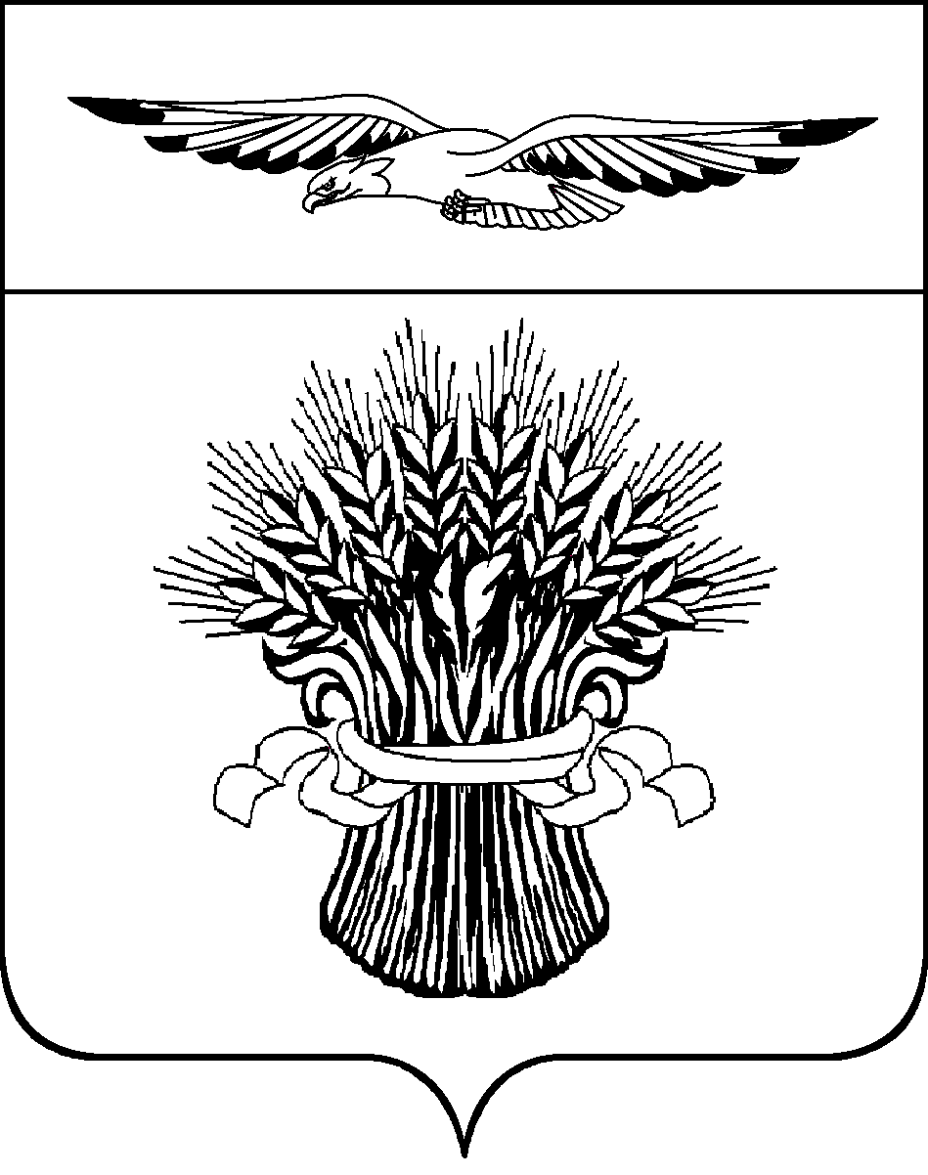

АДМИНИСТРАЦИЯ МУНИЦИПАЛЬНОГО ОБРАЗОВАНИЯ
АДАМОВСКИЙ РАЙОН ОРЕНБУРГСКОЙ ОБЛАСТИ

ПОСТАНОВЛЕНИЕ

_____________ № ___________
п. Адамовка

О внесении изменений в постановление администрации муниципального образования Адамовский район от 26.11.2019 № 1124-п

В соответствии с Федеральным законом от 27.07.2010 № 210-ФЗ «Об организации предоставления государственных и муниципальных услуг», Градостроительным кодексом Российской Федерации, Уставом муниципального образования Адамовский район:
1. Внести в Административный регламент предоставления муниципальной услуги «Принятие решения о подготовке на основании документов территориального планирования документации по планировке территории» (далее Административный регламент), утвержденный постановлением администрации муниципального образования Адамовский район от 26.11.2019 № 1124-п «Об утверждении административного регламента администрации муниципального образования Адамовский район Оренбургской области по предоставлению муниципальной услуги «Принятие решения о подготовке на основании документов территориального планирования документации по планировке территории» следующие изменения:
1.1. Подпункт 4 пункта 19 Административного регламента изложить в следующей редакции:
«4) договор аренды земельного участка для его комплексного освоения в целях жилищного строительства, права на который зарегистрированы в Едином государственном реестре прав на недвижимое имущество и сделок с ним».
1.2. Подпункт 5 пункта 28 Административного регламента исключить.
2. Заместителю главы администрации по оперативному управлению администрации муниципального образования Адамовский район и начальнику отдела архитектуры и градостроительства - главному архитектору администрации муниципального образования Адамовский район организовать работу по предоставлению муниципальной услуги в соответствии с требованиями административного регламента.
3. Контроль за исполнением настоящего постановления оставляю за собой.
4. Постановление вступает в силу после его обнародования и подлежит размещению на официальном сайте администрации муниципального образования Адамовский район.

Глава муниципального образования В.Ю.Новиков

